# 车端服务demo

## 车端服务

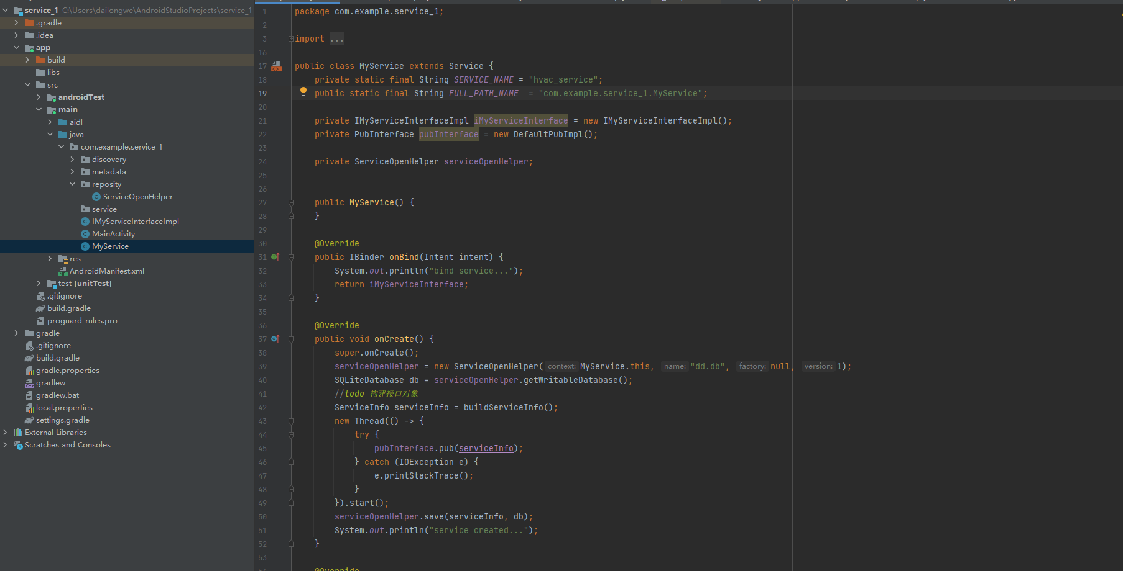

### 架构：

车端服务目前是由Android 自带的Service组件实现， 客户端app 通过Android 自带的AIDL 与服务端service 进行通信，架构图如下：

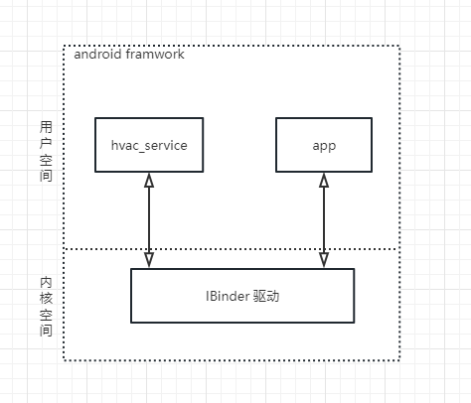

### 接口：

1. 获取空调温度



1. 设置空调温度

客户端设置温度：



服务端接收到客户端的传值，并进行空调温度调节：



1. 上传服务信息

上传自身服务及接口信息给到云端，数据格式为json，如下：

{"fullPathName":"com.example.service_1.MyService","interfaceInfos":[{"interfaceName":"IMyAidlInterface_getTemperature","params":[]},{"interfaceName":"IMyAidlInterface_setTemperature","params":[["String","temperature"]]}],"serviceName":"hvac_service"}